【1】定义：G=(V，E)，V表示顶点集，E表示边集。
*分为有向图、无向图

【2】术语：
*子图：
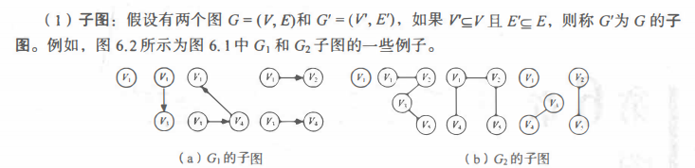
*无向完全图：具有n(n-1)/2条边，即任意两个顶点都有边相连。
*有向完全图：具有n(n-1)条弧，即任意两个顶点都有两个弧相连。
*稀疏图、稠密图
*权：边上的数值，表示点到点的耗费。
*网：带权的图。
*邻接点：对于无向图，若v1和v2之间存在一条边，则v1、v2为邻接点。
*度：和顶点相关联的边的数目，TD(v)。
*入度：以v为头的弧，ID(v)。
*出度：以v为尾的弧，OD(v)。
*路径：顶点到顶点的一个顶点序列。
*路径长度：路径上的边或者弧的数目。
*回路/环：第一个顶点=最后一个顶点的路径。
*简单路径：路径中顶点不重复出现。
*简单回路/简单环：除第一个顶点以外，其他顶点不重复出现的回路。
*连通：顶点v1和v2间存在路径，则v1、v2是连通的。
*连通图：对于图中任意两个顶点都是连通的。
*连通分量：无向图中的极大连通子图
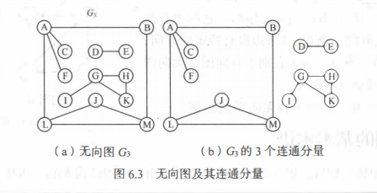
*强连通图和强连通分量：图中任意两个顶点都存在路径。
*连通图生成树：极小连通子图，包含所有顶点，仅含n-1条边。

【3】案例
*六度空间理论

【4】类型定义
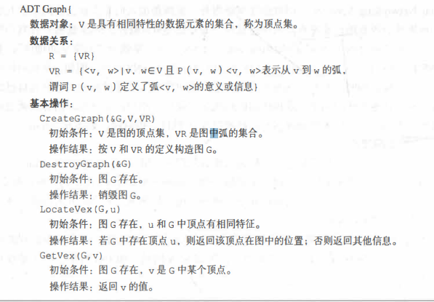
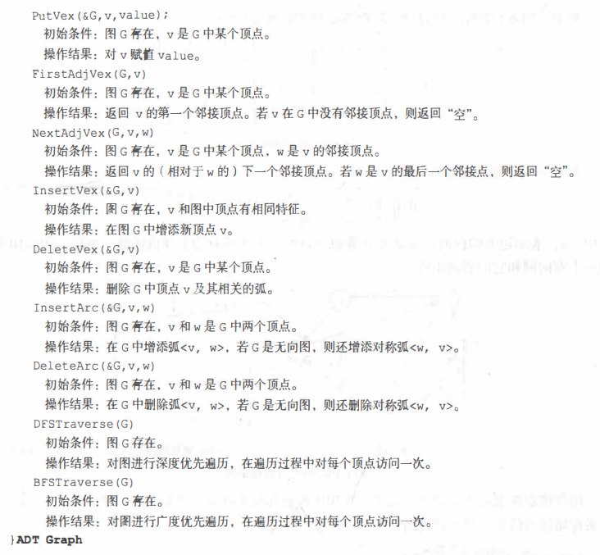
【5】存储结构
1.邻接矩阵
2.邻接表
3.十字链表
4.邻接多重表

